更换3#过滤器活性炭外协服务招标技术要求

一、项目概况
化水3#活性炭过滤器的制水能力已经出现衰退，出水水质变差，需要对3#过滤器进行活性炭更换。
二、技术标准和规范
《木质活性炭试验方法（1-22部分）》GB/T 12496-1999
《工业用水软化除盐设计规范》GB/T 50109-2014
三、项目目标及施工范围
项目目标：为制除盐水系统的预处理单元，用于去除自来水中的余氯、有机物、胶体及部分重金属，保护后续阴阳床树脂免受氧化污染。
过滤器进水为自来水。自来水出厂按照《生活饮用水卫生标准》GB 5749-2022执行，浊度≤1NTU，总氯≤3mg/l；进水实测浊度 0.42-0.77NTU。
出水指标要求：余氯含量≤0.1 mg/L（参考GB/T 5750.11）；浊度≤0.25 NTU（且低于实际进水指标20%以上）；
施工范围：
参考图纸： 罐体直径3200mm 罐高 4000mm
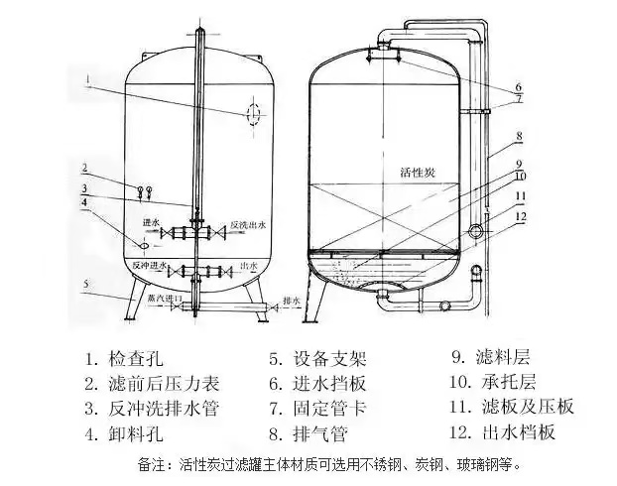
序号 | 施工内容 | 材料规格 | 单位 | 工程量 | 单价 | 总价 | 备注
1 | 清理、添加椰壳水处理活性炭 | KS05 | m | 1.6 |  |  | 活性炭层高1.6m
2 | 清理、添加石英砂 |  | m | 1.2 |  |  | 石英砂层高1.2m
3 | 罐体防腐 |  | m² | 57m²
4 | 取样接水盒 | 304 | 个 | 3 |  |  | 含固定扁铁、下水管

备注：投标单位需进行现场踏勘，根据现场情况，编制详细施工技术方案，确保完成项目目标，本项目采用总价包干合同形式。
四、施工技术要求
1、施工内容要求（包含但不限于以下内容）
（1）清理、添加活性炭、承托层石英砂
彻底清除旧活性炭（含承托层石英砂），避免残留污染新炭；罐体内部清理完毕进行罐体内部构件检查；在过滤器底部均匀铺设石英砂承托层，确保布水均匀（层高及砂滤直径无固定标准的比例，投标单位需根据实际情况调整各层高度，以保证过滤效果和反洗后分层复原）。投标单位需在投标文件中体现此部分详细添加方案。承托层添加完毕后，采用“湿法装填”工艺分层倒入椰壳活性炭，每层厚度≤600 mm，人工摊平并轻压实，装填高度为1.6m。装填完毕，检查人孔法兰密封面，更换新垫片后紧固螺栓，关闭人孔。
（2）罐体外表面防腐
采用机械打磨或人工打磨方式，对旧面漆表面进行细致打磨，去除表面的氧化层、污渍、浮尘及轻微的漆膜缺陷，以增加新面漆与旧漆面之间的附着力。打磨过程中需控制打磨力度与深度，避免过度打磨破坏原有完好漆膜。打磨完成后，表面应呈现均匀的粗糙质感，并彻底清除表面打磨产生的粉尘及碎屑。
在完成除氧打磨且表面清洁干净后，应尽快进行新面漆的涂刷施工，间隔时间不得超过24小时，以防表面再次氧化。涂刷时应严格按照产品说明书的要求进行操作，包括稀释比例、涂刷工具选择、涂刷层数与厚度等。面漆涂刷应均匀、平整，无流挂、漏刷、气泡等缺陷，要求丙烯酸脂肪族聚氨酯面漆2遍，面漆厚度要求在40μm至80μm。
（3）取样接水盒制安（3个）
需采用氩弧焊进行焊接，制作美观，连接牢固，固定螺丝需采用不锈钢材质。

5、材料要求：
5.1椰壳水处理活性炭
型号：KS05颗粒直径1.5-2.5 mm，均匀度≥90%，无粉化、无杂质
性能指标：
余氯吸附容量≥6 mg/g（参考GB/T 7702.11标准）；
水分含量≤5%；
pH值6-8
品牌要求：双鑫龙活性炭、新华活性炭、宁夏华辉活性炭同档次或以上品牌
主、辅材料均由乙方供应，需符合相关国家标准及设计要求，有质量合格证明文件、检验报告等。进场时应进行验收，检查材料品种、规格、性能等指标，
5.2石英砂：sio2含量99.8% 颗粒直径及层高由投标单位在方案中体现。
5.3 丙烯酸脂肪族聚氨酯面漆：品牌为Juton（佐敦）、国际、PPG或不低于上述三家档次产品。油漆颜色为深绿。
5.4接水盒：采用304不锈钢，厚度不小于1.5mm制安，单个取样盒尺寸：300*200*130mm 连接加固扁铁40*3，长300mm，落水管304不锈钢管φ32*2.5 1.2m
6、乙方应现场踏勘，并编制本工程的施工组织设计并经昆纤公司评审；
7、投标单位需提交施工安全方案，方案应具有针对性，突出作业安全防护措施及应急处理措施。现场涉及高处作业及限制空间作业，施工人员需具备高空作业证及限制空间作业经验，现场配备应急救援设备及通风设施。
8、废旧物资的处理：废弃活性炭（一般工业固体废弃物）及石英砂（建筑垃圾），由乙方负责安排具有相关资质的公司清运至昆纤公司外并合规处置。

五、质量检验与验收
（1）性能测试
检测过滤器出水指标：
余氯含量≤0.1 mg/L（参考GB/T 5750.11）；浊度≤0.25 NTU（且低于实际进水指标20%以上）出水水质持续达标≥72小时。
（2）活性炭装填均匀，无沟流、无死角；系统运行压差≤0.05 MPa。
（3）竣工资料
完工后提交甲方正式完整竣工资料，包括不限于施工方案，材料合格证，质检证书，检验报告，隐蔽工程资料等内容。
六、质保及维修服务要求
质保期内，本项目维修范围内的施工内容出现质量问题由乙方负责维修。质保期要求至少一年。
七、其他要求（施工资质、授权等要求）
（1）施工单位需具有化水设备安装及维修服务能力并提供类似业绩证明。
（2）承包单位派具有丰富施工安装经验的项目经理进驻施工现场，并履行好项目经理管理职能。对不能较好履行项目管理的按我方要求更换项目经理。
八.昆纤安全要求:详见附表一
1)项目施工时施工单位除严格执行国家相关安全规范外，还应严格遵守执行但不限于昆纤安全管理制度及《现场施工检查、监护表》《移动电器检查（监护）表》及《临时用电申请表》《昆纤公司项目隐蔽工程随工验收单》的安全要求。施工单位应指定安全员进行监督，并每周进行不少于1次检查填写《现场施工检查、监护表》上报项目负责人。
2)如果乙方违反施工安全方案、操作规程或违反甲方防火、防静电及其它厂纪厂规，将视为违反《承包商环境、健康、安全协议》。
3)报价时注意：施工中涉及搭拆脚手架工程的，脚手架需选用昆纤提供的承插型盘扣式钢管支架（含钢管、扣件、钢跳板等），乙方报价时只报搭设和拆除的人工费及安全网等费用（安全网由乙方提供）、否则在报价预算书审核时，由昆纤扣减。
九．项目进度要求
1)项目对施工进度、施工工期、施工时间点要求
合同签订后5个工作日材料需进场。总工期5日历天。
2）签订合同后，中标方需在3个工作日内编制满足招标文件要求的《施工进度计划表》《施工安全方案》提交项目负责人。

附表一：
承包商入厂基本安全要求：
一、承包商PPE要求
- 穿着符合施工区域要求的工作服，如防静电、防酸碱、防烫、防尘等；
- 穿着符合施工区域安全要求的劳保鞋，如防静电鞋、绝缘鞋等，劳保鞋需具有防砸、防穿刺功能；
- 佩戴符合国家标准的安全帽；
- 根据项目风险识别，配备防冲击眼镜、防护面罩、防尘口罩、防有机气体口罩、劳保手套、五点式安全带、防坠器等；
二、承包商行为要求
- 严禁游动吸烟；
- 严禁在防火防爆区内使用非防爆手机及非防爆电气设备；
- 严禁进入与工作无关的区域或房间；
- 严禁触碰或操作与工作无关的设备和设施；
- 严禁在施工现场就餐、睡觉或做其它与工作无关的事；
- 严禁用饮料瓶盛装化学品带入工作现场；
- 带入公司的电动工器具均需要维修保障部对应的专业工程师进行检查，并张贴合格标识。
- 承包商在昆纤公司工作，工作时长为工作日8:30—17:00，如需要加班，需得到昆纤公司工作联系人/项目负责人的许可。如周末需要加班，需得到安环部的许可。
- 承包商进入昆纤公司工作的人员，年龄需符合《劳动法》相关要求，并且需全员购买意外伤害险。

三、项目作业要求
- 承包商人员需接受昆纤公司三级安全培训教育，经考核合格后，方可开展工作；
- 承包商在开工前，必须识别作业风险，遵守昆纤公司《工作许可及危险作业管理制度》，动火、有限空间、登高、吊装、临时用电和带电作业等，须办理相关作业许可证。
- 涉及电焊、登高、架设、电气（含临时用电）等作业时，作业人员需持有应急管理局颁发的特种作业许可证，并在有效期内。
- 施工区域须设置红白危险警示带；
- 施工现场工具材料分类堆放整齐，并设置黄黑警戒线；
- 承包商专职或兼职安全员必须穿着橘红色（动火作业监护）或黄色（有限作业、登高作业监护）的反光背心，不得离开工作现场。专职安全员不得参与施工工作；
- 施工废物和垃圾按昆纤公司规定及时进行处理；

附表二
现场施工检查、监护表
施工区域：
施工人员行为 | 1、不允许工作期间饮酒 [是、否]
施工人员行为 | 2、不允许在工作时间睡觉 [是、否]
施工人员行为 | 3、不允许在禁烟区内吸烟 [是、否]
施工人员行为 | 4、严禁在限制区域内使用非防爆移动通信工具 [是、否、不适用]
施工人员行为 | 5、未佩戴相应区域的临时上岗证不准进行施工作业[是、否、不适用]
施工人员行为 | 6、现场未放置饮水瓶及食品 [是、否、不适用]
施工人员行为 | 7、未使用饮用水瓶装化学品 [是、否、不适用]
施工人员行为 | 8、如实上报各类事故 [是、否]
施工人员行为 | 9、主要施工设备及危险化学品已填表申报 [是、否、不适用]
施工人员行为 | 10、公司内严禁打架斗殴[是、否]
施工人员行为 | 11、特种作业人员持证操作 [是、否、不适用]
施工人员劳保用品 | 1、工作服 [是、否]
施工人员劳保用品 | 2、工作鞋 [是、否]
施工人员劳保用品 | 3、安全帽 [是、否]
施工人员劳保用品 | 4、呼吸保护用品 [是、否]
施工人员劳保用品 | 5、眼睛、面部防护 [是、否]
施工人员劳保用品 | 6、登高作业安全带 [是、否]
施工人员劳保用品 | 7、听力防护用品 [是、否]
施工人员劳保用品 | 8、佩戴防护手套 [是、否]
工作许可证 | 1、《热工作许可证》[是、不适用] 动火点必需放置2只灭火器 [是、不适用]
工作许可证 | 2、《进入限制空间许可证》 [是、不适用]
工作许可证 | 3、《动土许可证》 [是、不适用]
工作许可证 | 4、《高处作业许可证》 [是、不适用]
工作许可证 | 5、《电气工作票》 [是、不适用]
工作许可证 | 6、填写《锁定隔离挂牌记录》 [是、不适用]
工作许可证 | 7、《开管许可证》 [是、不适用]
工作许可证 | 8、在丙酮管道上进行作业前，先应加设盲板确保施工部位被可靠分离，再对施工部位管内用水置换。在丙酮管进行仪表校验开管的，必须获得工艺人员的认可。[是、不适用]
焊接和气瓶管理 | 1、瓶帽，2道防震圈齐全；使用保持直立，固定 [是、否、不适用]
焊接和气瓶管理 | 2、乙炔气瓶必须安装阻火阀 [是、否、不适用]
焊接和气瓶管理 | 3、氧气瓶严禁与油脂接触 [是、否、不适用]
焊接和气瓶管理 | 4、氧气与乙炔气瓶间５米以上距离，乙炔气瓶离火源距离１０米以上 [是、否、不适用]
焊接和气瓶管理 | 5、气瓶禁止阳光暴晒 [是、否、不适用]
焊接和气瓶管理 | 6、气瓶存放处有灭火设施和警示标识，通风良好 [是、否、不适用]
焊接和气瓶管理 | 7、使用气瓶时，瓶内气体不得用尽。溶解乙炔气瓶的剩余压力应不小于0.05Mpa [是、否、不适用]
焊接和气瓶管理 | 8、气瓶不放在可能有重物下落的地方 [是、否、不适用]
焊接和气瓶管理 | 9、搬运气瓶不准发生碰撞 [是、否、不适用]
焊接和气瓶管理 | 10、压力表完好 [是、否、不适用]
焊接和气瓶管理 | 11、气管无老化、开裂，接头不漏气 [是、否、不适用]
焊接和气瓶管理 | 12、焊机外壳完整，接线柱无祼露 [是、否、不适用]
焊接和气瓶管理 | 13、焊机一次、二次线无破损、使用铜芯线、无接头 [是、否、不适用]
焊接和气瓶管理 | 14、焊机的地线要直接可靠地与被焊工件连接，严禁利用厂房的金属结构、管道、轨道或其它金属搭接起来作为导线使用势 [是、否、不适用]
焊接和气瓶管理 | 15、焊、割作业之前做好隔离，防止焊渣火花乱窜。焊、割作业结束后必须及时清理现场，清除残余火种。 [是、否、不适用]
梯子 | 1、梯子完整，有防滑垫 [是、否、不适用]
梯子 | 2、梯子长度够与要到达的工作面相配合 [是、否、不适用]
梯子 | 3、注意支设在平整地方，角度60－70度，有人护梯 [是、否、不适用]
梯子 | 4、当在电气设备或接近电线的设备上工作时不能使用金属梯子 [是、否、不适用]
梯子 | 5、 除了特殊情况（如进入罐体的特殊设计的楼梯），梯子的宽度至少不低于300MM [是、否、不适用]
梯子 | 6、多段梯子搭接使用时，迭合部分不应小于等于900MM [是、否、不适用]
梯子 | 7、活动梯长度不得超过6米； [是、否、不适用]
梯子 | 8、梯子立在坚实的地面上，地面上无油污等。 [是、否、不适用]
梯子 | 9、不能使用有任何损坏的梯子 [是、否、不适用]
梯子 | 10、不站在梯子的最高的踏步上操作 [是、否、不适用]
梯子 | 11、不要双手持物上、下梯子 [是、否、不适用]
梯子 | 12、不要超过梯子边缘探出上身至腰部，保持重心 [是、否、不适用]
梯子 | 13、必须将楼梯伸出比你的工作面高出3个横档 [是、否、不适用]
梯子 | 14、梯子必须捆绑或由监护人员扶住，以防滑动。 [是、否、不适用]
梯子 | 15、使用梯子时请使用防滑工作鞋 [是、否、不适用]
梯子 | 16、不能在楼梯上堆放杂物 [是、否、不适用]
脚手架 | 1、项目负责人应组织施工单位按规范对脚手架架进行验收，验收合格后挂上“验收合格标牌” [是、不适用]
脚手架 | 2、钢管扣件式单排脚手架立杆间距撗向不得超过1.5米，纵向不得超过1.8米。步距不得超过1.8米。 [是、不适用]
脚手架 | 3、操作层必须满足：跳板满铺、设安全护拦和贴脚板、张挂立网。当操作层跳板未满铺时，必须在操作层下满铺安全平网。 [是、不适用]
脚手架 | 4、应设置人员上下的梯子 [是、不适用]
脚手架 | 5、脚手架须与构筑物连接或有足够的斜撑，以防止倾倒。[是、不适用]
脚手架 | 6、脚手架搭设在松软地面上时，钢管底部应使用5CM以上的垫木 [是、不适用]
脚手架 | 7、移动式脚手架高度不得超过5米。 [是、不适用]
防坠落保护 | 1、2米及以上高度施工时必须使用安全带或有效防坠措施 [是、不适用]
防坠落保护 | 2、安全网、安全带无破损 [是、不适用]
防坠落保护 | 3、安全带未高挂高低用 [是、不适用]
防坠落保护 | 4、临边有防护 [是、不适用]
防坠落保护 | 5、预留洞口、地坑封堵，周边有警示隔离带 [是、否、不适用]
防坠落保护 | 6、未经许可不进行交叉作业 [是、否、不适用]
防坠落保护 | 7、通道上方施工时须封闭道路或设防护棚 [是、不适用]
防坠落保护 | 8、禁止抛、扔工件、材料 [是、不适用]
文明施工 | 1、工具材料分类堆放整齐有序 [是、否不适用]
文明施工 | 2、施工区域周边设警示带 [是、否、不适用]
文明施工 | 3、废物、垃圾收存处理，清洗剂、油类等未排入雨水沟 [是、否、不适用]
文明施工 | 4、施工现场无积水 [是、否、不适用]
文明施工 | 5、做到工完场地清 [是、否、不适用]
文明施工 | 6、易燃易爆品分类存放于有标识和灭火设施的指定地点 [是、否、不适用]
文明施工 | 7、无防粉尘、防噪声措施 [是、否、不适用]
文明施工 | 8、禁止在现场焚烧物品 [是、否、不适用]
备注：
签发人：

附表三：
移动电器检查（监护）表
设备名称 |  | 承包商 |  | 检查日期
序号 | 检查内容 | 检查结果及安全措施 |  |  | 检查人
1 | 属于那类移动电器
2 | 是否防爆
3 | 外观是否完好
4 | I类电器是否有保护接地/漏电保护
5 | 绝缘是否可靠
6 | 是否使用双绝缘护套电缆
7 | 电缆是否完整
8 | 是否正规接线插头
9 | 是否一机、一闸、一锁、一漏电
10 | 插线板上负荷是否满足要求
11 | 电源电压是否匹配
12 | 使用场所：
12 | 1）、防爆区域
12 | 2）、施工地面潮湿
12 | 3）、电缆穿越道路
12 | 4）、电缆妨碍工艺操作
12 | 5）、高温、腐蚀区域
12 | 6）、金属容器内
备注：

附表四：
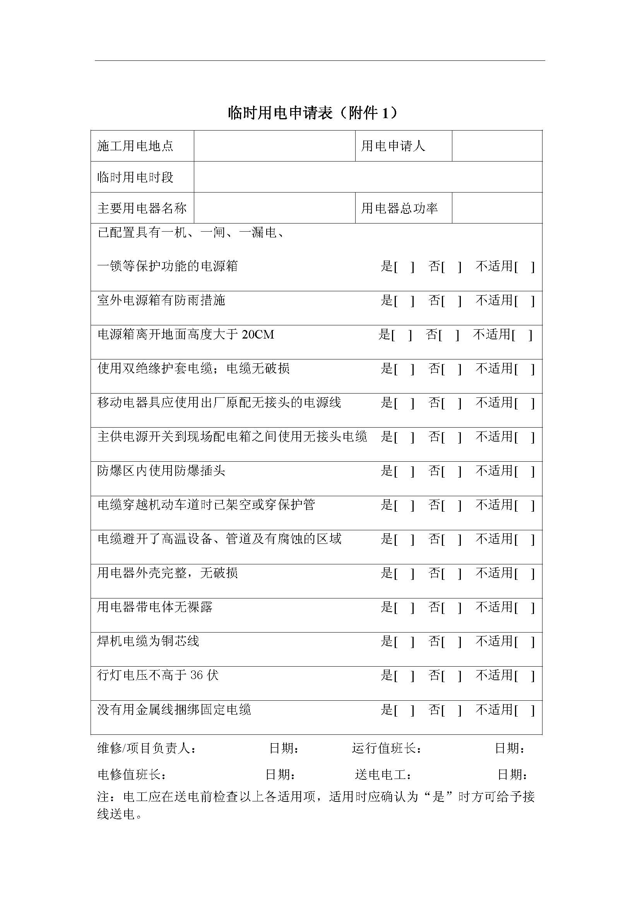

附表五：
昆纤公司项目隐蔽工程随工验收单
记录编号:Q4-EP-007
项目工程名称 |  | 施工单位
分部分项工程名称 |  | 项目经理
隐蔽工程名称 |  | 施工单位现场负责人
图纸变更修改 | □ 是 □ 否 | 项目负责人
施工执行标准名称及编号
隐蔽工程内容及部位 | 施工质量验收规范的规定、规范号 | 施工单位检查记录 | 建设单位验收记录
 |  | 现场负责人： | 现场监护人：
 |  | 现场负责人： | 现场监护人：
 |  | 现场负责人： | 现场监护人：
施工单位自查结论 | 施工员： | 施工班组长
施工单位自查结论 | 专业质量检验员： 年 月 日
建设单位验收意见 | 项目负责人： 年 月 日

